Израда апликација које олакшавају учење у предшколској доби
(електронске бојанке, цртанке...)

Paint је програм за обраду бит мапираних слика намењен за почетике у сликању помоћу рачунара. Paint је добар избор за кориснике који раде са екранским снимцима (svreenshot) или са фотографијама које не захтевају комплексну обраду. Овај дизајнерски алат намењен је аматерима за брзо и лако креирање мање захтевних цртежа.
Интегрисан је у склопу Windows 7 пакета.

Рачунарска графика

Рачунарска графика се дели на две групе: бит мапирана графика и векторска графика.

Raster vs. Vector
Before we go into the five file formats picked, it is good to know that there are two main graphic families, Raster and Vector, and all the image file formats listed below belong to the Raster family. The Raster graphics are made of pixels while Vector graphics are made of paths (стазе, путања, трајекторија). Also, when you are talking about BITMAP, you mean Raster.
http://www.thewindowsclub.com/png-jpg-gif-bmp-tif-image-file-formats

Векторска графика или геометијско обликовање (енг. Vector graphics, geometric modeling) је начин приказивања слике помоћу геометријских облика као што су тачке, линије, криве и полигони.
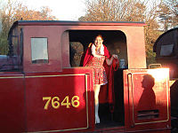
Оригинална растерска слика у JPEG формату
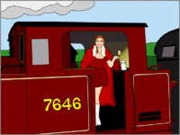
Локомотива у векторском формату (пребачена у GIF да би могла да се постави овде)
У принципу векторски облици се много лакше памте него захтевне растерске (битмап) слике. Најновија истраживања су показала да људско око „хвата“ слику као векторску (састављену од једностанвих геометријских облика). Неког јасног и јединственог одговора зашто - нема, иако се најчешће мисли да је то зато што се векторска слика лакше памти на рачунару, па тако и у људском мозгу. То можда објашњава зашто препознајемо цртане филмове само са линијама, вероватно зато што тако мозак и представља стварни свет. Скоро сви данашњи рачунарски графички прикази преводе векторску слику у растерски формат. Растерска слика је сачувана у меморији и садржи податке за сваки појединачни пиксел неке слике. Појам векторска графика је већином кориштен у контексту дво-димензионалне рачунарске графике. Скоро свако 3Д приказивање је извршено користећи 2Д векторске технике (помоћу тачака, линија и полигона).

Цртање и предности[уреди]
Као пример, размотримо круг неког радијуса r. Главни подаци које рачунарски програм треба да зна како би исрцтао круг су:
- радијус r
- координатну позицију централне тачке круга
- стил и боју линије (поред тога што је могу чинити најразличитији шаблони нпр. црта-тачка-црта или звезда-месец-звезда и сл. може бити и делимично или потпуно прозирна или немати дебљину = не постојати)
- стил и боју унутрашњости објекта (може бити и делимично или потпуно прозиран)
Предности оваквог начина цртања над растерском графиком:
- Овако мала количина информација омогућује много мању величину датотеке
- Могућност приближавања (зум) без губитка на квалитету
- Све ове информације су запамћене и могу се касније мењати, то значи да померање, промена резолуције, окретање, попуњавање итд. не смањује квалитет цртежа као код растерске слике.
https://sr.wikipedia.org/sr-векторска_графика

Бит мапирана графика

Bitmap графички рачунарски програм омогучава цртање и уређење слика и фотографија и њихово памећење у форматима типа JPEG, PNG, GIF, TIFF:
- JPEG (Joint Photographic Experts Group, .jpg/.jpeg),
- PNG (Portable Network Graphics, .png),
- GIF(Graphics Interchange Format, .gif),
- TIFF (Tagged Image File Format, .tif/.tiff).

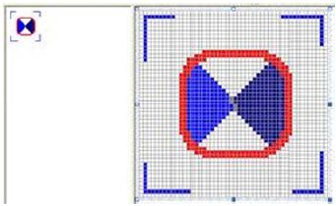
Слика 1. Пример бит мапе и пикселизације

Бит мапирана графика је правоугаона мрежа најситнијих елемената цртежа.

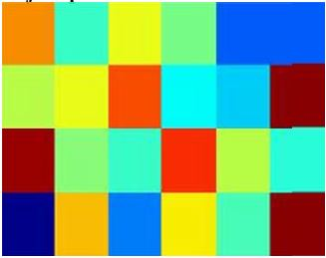
Слика 2. Појам пиксела
Piksel (PIX (picture) ELement – Pixel) је најмањи елемент битмапиране слике (или екрана) и садржи три под елемента везана за три основне боје: плаву, црвену и зелену (под пиксел- subpixel).

Свака боја појединачног пиксела је дефинисана једним бајтом, тако да RGB слика садржи три боје по сваком пикселу, сваки бајт садржи једну посебно дефинисану боју.

Red, Green, Blue – Вредностима основних боја дефинисана је боја тачке. Црно бела слика дефинисана је само једним бајтом па је величина црно белих слика мања од слика у боји.

Квалитет бит мапиране слике одређен је укупним бројем пиксела (резолуција) као и бројем вредности за сваки појединачни пиксел (дубина боје). Уколико је дубина боје већа, могуће је приказати већи број нијанси што је предуслов за бољу слику и веродостојнији приказ. Овакве слике заузимају доста меморије па се, у циљу уштеде, врши сабијање (сажимање, компримовање) слике. Слике у формату BMP се не сажимају па су и велике по количини меморијског простора који заузимају. Чешће коришћени формат је JPEG (JPG) у коме се примењује сажимање са минималним губитком.

Paint користи PNG сажети (компримовани формат) као стандардни формат у коме памти слику.

Покретање програма Paint

Путања покретања програма је: Start→All Programs→Accessories→Paint
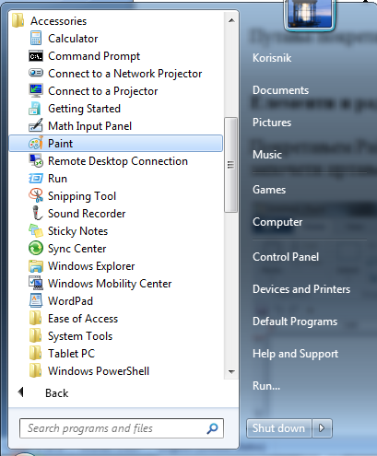
Слика 3. Покретање програма Paint

Елементи и рад са алатима Paint

Покретањем Paint-a отвара се стандардни Windows прозор.

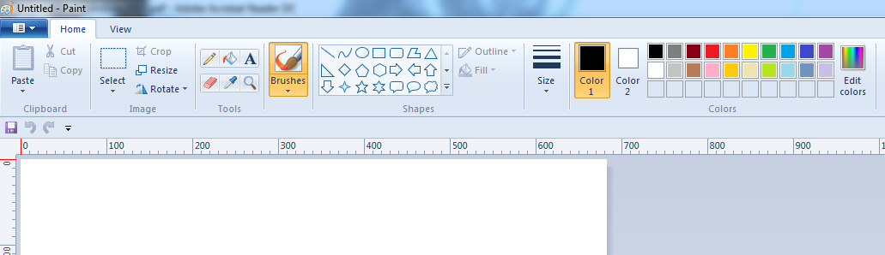
Слика 4. Прозор програма Paint

У оквиру прозора, слика 4, могуће је започети цртање и писање. За било какав отисак на екрану алата за цртање или писање потрена је боја. Треба нагласити да је претпостављена боја за цртање контура црна (Color1) а за испуну облика безбојна (Color2), слика Џ. Приликом сваког покретања програма почиње се са тим бојама без обзира које су боје биле изабране приликом гашења програма.

При раду са програмом Paint треба користити миш и траку са алатима (Toolbar) за основно цртање. Поступак рада је стандардан за програме ове врсте.

На траци са алатима (Toolbar) кликом бира се жељени алат. Сличица изабраног алата је осветљена. После избора алата, прелази се на радну површину и примењује се изабрани алат. Избор новог алата врши се једноставним кликом на сличицу новог алата.

Избор типа четкице за цртање

Основни алат су четкице (Brushes), које омогућавају просторно цртање.

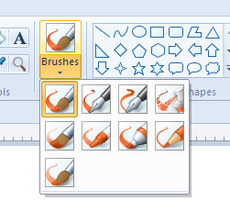
Четкице (Brushes) служе за директно бојење слике. Избором наке од четкица добијају се различите могућности: водене четкице, маркери, спреј...).

Слика 5. Четкице

Задатак: Нацртајте неколико једноставних облика користећи четкицу.

Избор облика

Избором облика из селекције Shapes, црта се одређени облик директно на слику. Дијагоналним потезом, уз притиснут леви тастер миша, добијају се облици различитих величина.

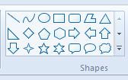
Слика 6. Облика из селекције Shapes

Избор одређеног дела цртежа врши се алатом Select, као на слици 5.

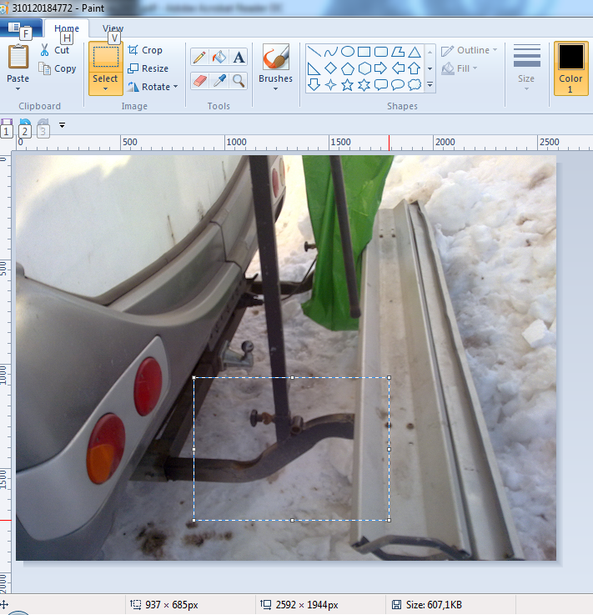
Слика 7. Команда Select

Додатни алати

Ротација и закривљење

У Пинту је могуће заокренути (Rotate) sliku izborom istoimenog alata (Slika 6). Слику је могуће заокренути за:
- 90 степени улево (Rotate right 90°);
- 90 степени удесно (Rotate left 90°);
- 180 степени (Rotate 180°);
- као одраз у огледалу око хоризонаталне осе (Flip vertical) и
- као одраз у огледалу око вертикалне осе (Flip horizontal).

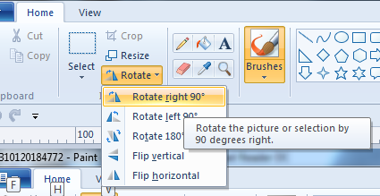
Слика 8. Команда Rotate- ротира слику или селектовану област за 90 степени на десно

Алат за рад са контурама (Outline)

Избором алата Outline отвара се падајућа листа са више опција. Предуслов за отварање овог алата је насликан неки од облика из палете Shapes. Прва могућност (No Outline) укида контуре, док све друге боје (али само контуре означеног облика) хомогеним премазом (Solid Color) или применом ефекта неке од четкица.

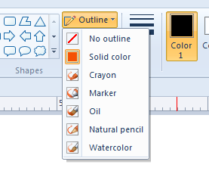
Слика 9. Алат за рад са контурама (Outline)

Попуна бојом

Изабрани облик може бити попуњен бојом и унутар граница контуре. Ова могућност постиже се алотом попуне (Fill). Принцип је исти као код алата Outline. На исцртани облик примењује се неки од изабраних начина попуњавања бојом. У секцији Size бира се дебљина четкице између понуђених линија. Десно, у секцији колор, понуђене су стандардне боје. Color 1 и Color 2 су узорци боја који ће бити примењени на изабране алате.

Обично се на контуре примењује Color 1 а на боје за попуну Color 2

Боје се мењају тако што се левим тастером миша изабере Color 1 или Color 2, а онда десно из палете боја (кликом на леви тастер миша) изабере друга. За оне којима понуђене боје нису довољне, на располагању су алатке за измену боје (Edit Colors), где се из богате палете могу изабрати друге нијансе.

Промена величине слике

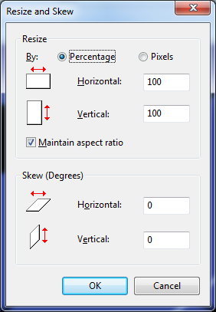
У скупу команди за манипулацију са сликом а испод команде Crop, налази се команда за промену величине објекта Resize. Њеном применом слика се може увећати, умањити или закосити (Слика ). Промена величине слике може се изразити процентуално у односу на оригиналну, избором дугмета Persentage, или уносом броја пиксела са којима се жели приказати слика (дугме Pixels). Могуће је мењати независно ширину или висину слике или задржати оригинални однос висине и ширине избором опције Maintain aspect ratio.

Други уоквирени скуп команди, Skew (Degrees), односи се на закошење слике у степенима. Слика ће бити закошене хоризонтално или вертикално за величину угла у степеним која се уноси у одговарајућа поља десно.

Слика 10. Промена величине и закошење
слике

Памћење слике и избор формата слике

Памћење слике (цртежа) обавља се командом Save из падајућег менија или кликом на сличицу са дискетом. Стандардни формат са којим Paint ради је PNG .

PNG (Portable Network Graphics) је бит мапирани растерски формат који користи компресију. PNG је створен како би побољшао и заменио GIF формат. PNG подржава слике засноване на палети (са палетом дефинисаном 24 битним RGB бојама), слике у нијансама сивог (greyscale) и RGB слике. Замишљен је као графички формат за размену преко интернета а не за професионалну употребу, тако да не користи професионалне палете боја (као што је CMYK).

Памћење слике у некомдругом формату врши се наредбама из падајућег менија Save

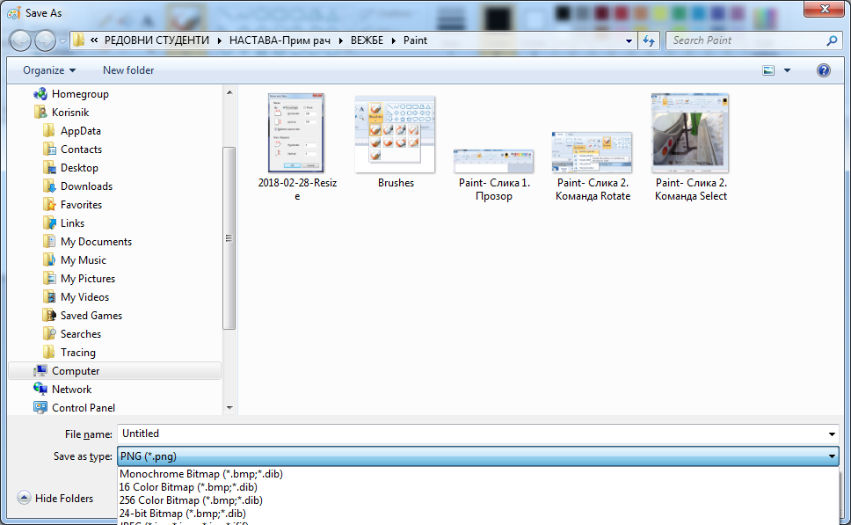
Слика 11. Наредба Save As

или наредбом Save As

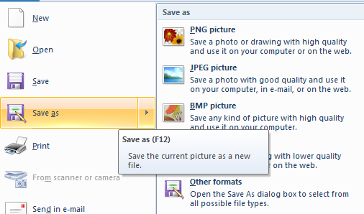
Слика 12. Наредба Save As

Уколико су слике намењене за размену електронском поштом или преко интернета, препорука је да се, угесто у PNG формату, памте у JPEG.

